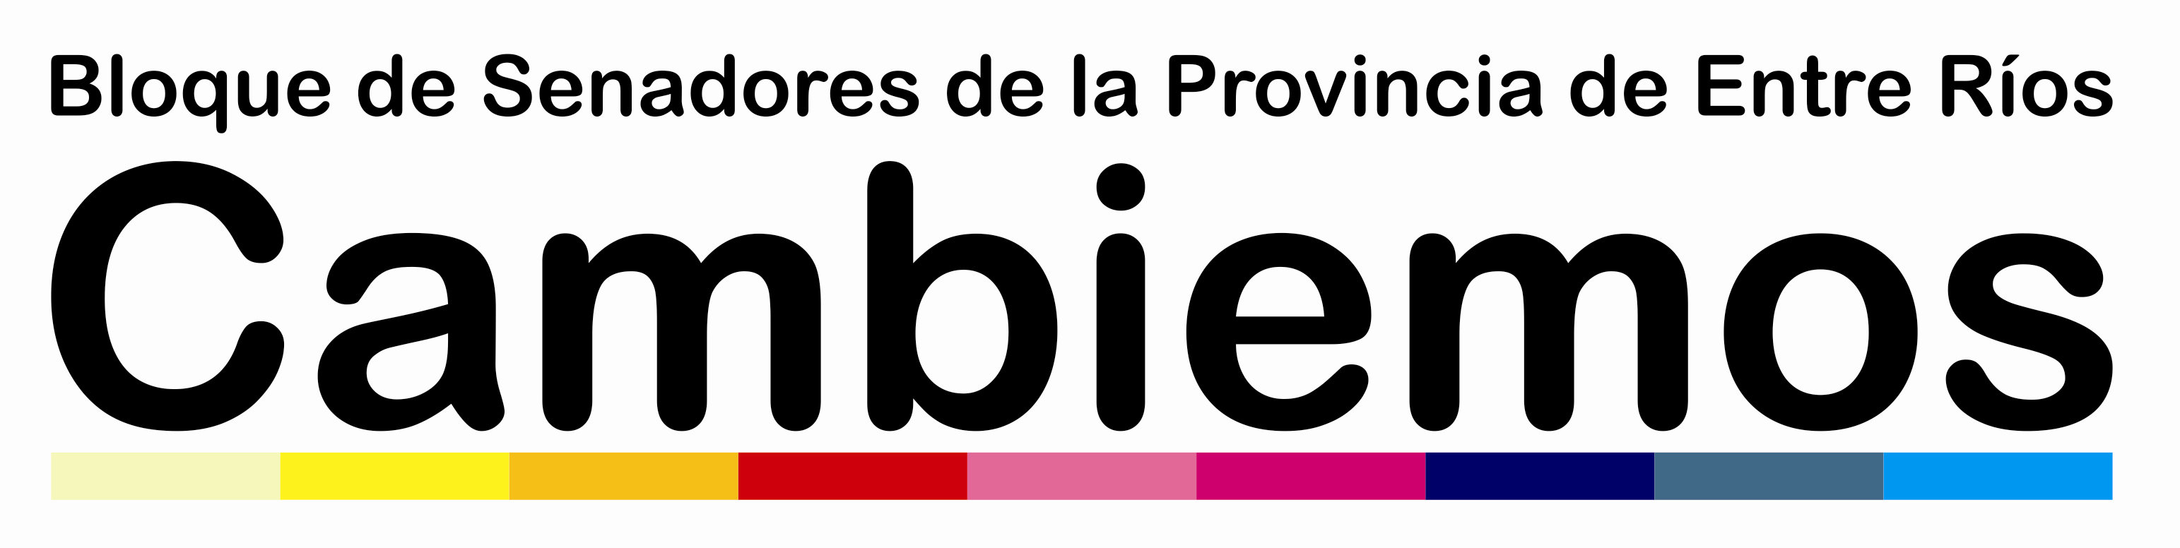

PROYECTO DE DECLARACION DE INTERES DE LA CAMARA DE SENADORES DE LA PROVINCIA DE ENTRE RIOS
60 Aniversario de la creación del “Instituto Secundario Mariano Moreno” de Hasenkamp
FUNDAMENTOS
A mediados del año 1958 comienzan a reunirse unos pocos vecinos de Hasenkamp, interesados en la creación de un Establecimiento Educativo Secundario, llamado por entonces “Colegio o Instituto Secundario” al cual podrían concurrir sus hijos, luego de concluidos sus estudios primarios. Era muy difícil para ellos enviar a sus hijos a otras localidades, como María Grande, o Paraná para continuaran la carrera secundaria, y por ello, motivados por otros Institutos similares que se fueron creando en otras localidades, decidieron emprender esta creación: Un establecimiento secundario en Hasenkamp, no confesional, incorporado a la enseñanza oficial.-
Es así que, con gran visión, conformaron una Asociación Civil, sin fines de lucro, que se proponía crear una escuela de enseñanza secundaria laica. Es así que a fines de 1958 quedó conformada la “Asociación Mariano Moreno de Fomento Educacional, cuya primera presidenta fuera doña Isabel Ferro. Incluso más, lo fue por muchos años, y su primera rectora doña María Manggioni.-
De esta manera nace el “Instituto Secundario Comercial ‘Mariano Moreno’”, que fue incorporado inmediatamente a la enseñanza oficial, comenzando sus actividades el 20 de marzo de 1959. Entonces, hace 60 años que la visión y mirada hacia el futuro de un grupo padres de Hasenkamp, que muchos de ellos no había concluido ni siquiera la escuela primaria, llevaron a que entrara en escena este Instituto, que a lo largo de su trayectoria, sin ningún paréntesis, ha permitido que más de mil estudiantes o alumnos concluyeran sus estudios secundarios, y muchos de ellos pudieron continuar una carrera universitaria o terciaria.-
Por ello, los miembros de la Asociación Mariano Moreno de Fomento Educacional han decidido hacer un acto de conmemoración de tan importante evento para el día 20 de

marzo del 2019, a las 9:30 hs en las propias instalaciones del Instituto en cuestión. Bueno es que esta Honorable Cámara de Senadores declare de su interés a tan emotivo aniversario, y que además será un reconocimiento a aquellos pioneros de la creación de esta prestigiosa y querida institución.-
Por ello………

LA HONORABLE CÁMARA DE SENADORES DE LA PROVINCIA DE ENTRE RIOS
DECLARA:
PRIMERO: De su interés el 60 Aniversario y conmemoración de la creación del Instituto Secundario “Mariano Moreno” de Hasenkamp, incorporado a la enseñanza oficial, que se llevará a cabo el próximo 20 de marzo de 2019, a las 9:30 horas, en el propio establecimiento educativo.-
SEGUNDO: Comuníquese a las actuales autoridades de la Asociación Mariano Moreno de Fomento Educación, a su representante legal, a su cuerpo directivo, al Señor Intendente de Hasenkamp, don Juan Carlos Kloss, y dese a conocer.
Paraná, E.Ríos, 19 de Marzo de 2019.-

